CLEI | TIEMPO | NOMBRE DE LA GUÍA | PERIODO N° | ÁREA
Tres | 10 semanas | All about my environment | Uno | Inglés

Periodo 01
Estándar | El lenguaje que domino me permite tratar temas cotidianos o sobre los que tengo conocimiento.
Competencia | Lectura | Escritura
Comunicativa | - Valorar la lectura como un hábito importante de enriquecimiento personal y académico.  - Identificar el significado adecuado de las palabras en el diccionario según el contexto. | - Utilizar vocabulario adecuado para darle coherencia a mis escritos.  - Completar información personal básica en formatos y documentos sencillos.

THE ALPHABET

Es importante saber deletrear consonantes y vocales, para de esta manera identificar en la mayoría de los casos la pronunciación correcta de palabras y frases.
éi | bi | ci | di | i | ef | yi
éich | ái | yei | kéi | el | em | en
óu | pi | kiú | ar | es | ti | iú
NOTA: La mejor manera de aprender la pronunciación del abecedario es practicarlo en desorden, comenzando por consonantes o vocales al inicio, en la mitad o al final, o de atrás para adelante, o a través del deletreo de diversas palabras, lo anterior con el fin de evitar tener que comenzar desde la A para pronunciar una letra que tal vez se encuentre en una posición lejana a ésta.

Ejemplo: para pronunciar la F, no tener que hacer el siguiente procedimiento:

ei - bi - ci - di - i - EF

COMPUTER | ci – ou – em – pi – iu – ti – i - ar | ENGLISH | i – en – yi – el – ai – es - éich
UNIVERSITY | iu – en – ái – vi – i – ar – si – ái – ti - uáy | CLASS | si – el – ei – es – es
 | ACTIVIDAD  Siguiendo los anteriores ejemplos, deletree la siguiente información:
ENGLISH | SPANISH
1. Spell your name | Deletree su nombre
2. Spell your last name | Deletree su apellido
3. Spell your teacher’s name | Deletree el nombre de su profesor
4. Spell the city or town you are living in | Deletree la ciudad o municipio donde vive.
5. spell your husband/wife’s name | Deletree el nombre de su compañero/compañera
6. Spell your favorite class | Deletree su clase favorita

MEETING NEW PEOPLE

GREETINGS

Los saludos se emplean de diferente modo, según la relación que se tenga con el interlocutor, formal (seriedad, buen comportamiento) o informal (falta de seriedad o protocolo). A continuación algunas de las expresiones más utilizadas.
FORMAL | INFORMAL | 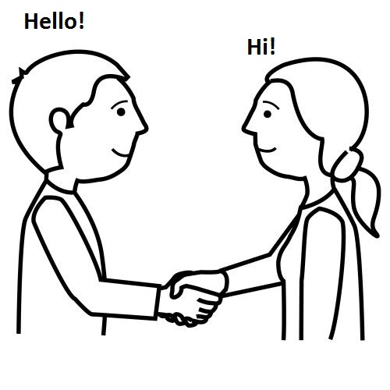
Hello | Hi
Hola | Hola
Good morning! | Morning!
Buenos días | Buenos días
Good evening! | How are you?
Buenas noches | ¿Cómo estás?
Good afternoon! | How are things?
Buenas tardes | ¿Cómo van las cosas?
How do you do? | How are you doing?
¿Cómo está usted? | ¿Qué tal?

LEAVE-TAKINGS

Para las despedidas se suelen emplear diversas formas. A continuación un listado de frases para emplearse correctamente en cada situación.
 | ENGLISH | SPANISH  Adiós  Hasta pronto  Hasta luego  Cuídese  Mis mejores deseos  Hasta mañana  Buenas noches (al irse)  Tenga un día agradable
 | Good bye / bye
 | See you soon
 | So long
 | Take care
 | Best wishes
 | See you tomorrow /later
 | Good night!
 | Have a nice day

INTRODUCING A FRIEND
Para presentar a alguien se utilizan varias expresiones:

Nice to meet you: | agradable conocerte
Glad to meet you: | encantado en conocerle
It’s a pleasure to meet you: | es un placer conocerte
Cuando se utiliza una de las anteriores expresiones, la segunda persona utiliza la misma y le agrega al final (too) que significa “también”.

THIS IS
(Este es, esta es)

Se utiliza para presentar o introducir a una tercera persona (él o ella) en una conversación.

This is my wife Brenda
Esta es mi esposa Brenda

Tom: | Susan, this is my friend Sandra.
Susan: | Nice to meet you.
Sandra: | Nice to meet you, too.

Luis: | Andrea, this is my cousin John
Andrea: | It’s a pleasure to meet you.
John: | It’s a pleasure to meet you, too.

ACTIVIDAD
Realice un diálogo presentando una tercera persona, empleando además saludos y despedidas:
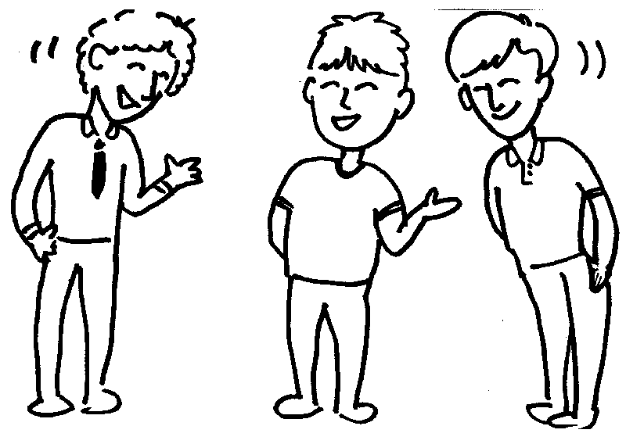

THE SUBJECT PRONOUNS
Los pronombres personales nos permiten identificar de quién hablamos, si se trata de una o varias personas (número), masculino o femenino (género), al igual la posición de ésta (1°, 2°, 3°). En inglés hay dos pronombres adicionales que especifican si hablamos de cosas o personas.
ENGLISH | SPANISH | 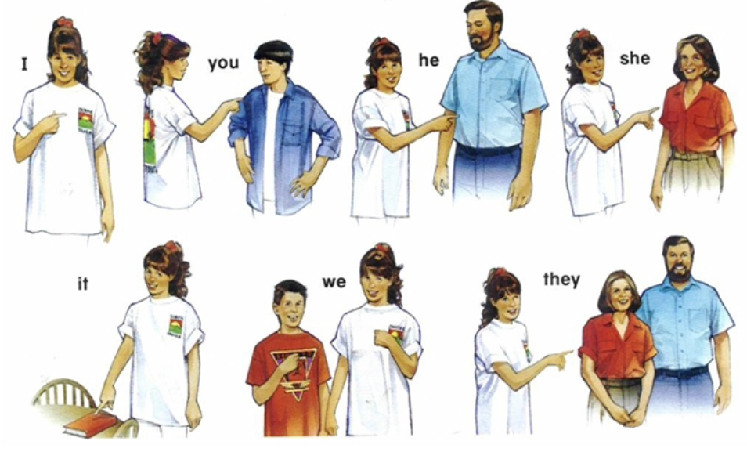
I | Yo
YOU | Tú, usted, ustedes
HE | Él (persona)
SHE | Ella (persona)
IT | Ello (cosa, animal, objeto)
WE | Nosotros
THEY | Ellos, ellas (personas, animales, cosas)

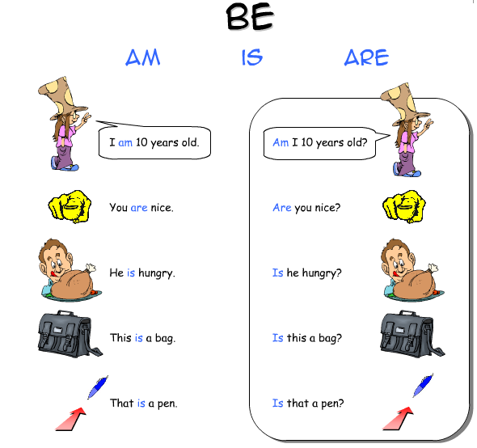
Ahora que ya tenemos conocimiento sobre el uso y significado de los pronombres, procedemos a conjugar el verbo to be (ser o estar), el cual es muy importante en inglés por su permanente uso. Su conjugación varía de acuerdo al pronombre, aunque son sólo tres formas verbales (am, are, is) en tiempo presente:

Se observa en color azul la conjugación, en diferentes posiciones de acuerdo a la oración.
THE VERB TO BE
Pronombres | To be (ser o estar) | Significado
I | am | Yo soy o estoy
You | are | Tú eres o estás, usted es o está
He | is | Él es o está
She | is | Ella es o está
It | is | Ello es o está
We | are | Nosotros somos o estamos
You | are | Ustedes son o están
They | are | Ellos son o están

ADJECTIVES

Los adjetivos son cualidades que les damos a personas, animales o cosas; por medio de éstos nos podemos describir, al igual que a terceras personas.
PHYSICAL |  | PERSONALITY
ENGLISH | SPANISH | ENGLISH | SPANISH
Fat | gordo | Hard-working | Trabajador
Thin | delgado | Lazy | Perezoso
Slim | esbelto | Sensible | Sensato
Tall | alto | Fool | Insensato
Short | bajo | Nice | Simpático
Small | Pequeño | Unpleasant | Antipático
Average height | de estatura media | careless | Descuidado
Average build | de complexión media | Absent-minded | Despistado
Athletic | Atlético | Sensitive | Sensible
Weak | Débil | Unkind | Cruel
Attractive | Atractivo | Generous | Generoso
Ugly | Feo | Selfish | Egoísta
Pretty | Bonita | Modest | Modesto
Beautiful | Hermoso | Vain | Vanidoso
Good-looking | bien parecido - atractivo | Warm | Afectuoso
Young | Joven | Tactful | Discreto
Old | Viejo | Tactless | Indiscreto
 |  | Friendly | Amigable
 |  | Grumpy | Malhumorado
Para realizar oraciones en inglés es necesario identificar el sujeto, pues en español se suele omitir éste al estar incluido en el verbo (soy alto), pero en inglés es necesario especificar siempre de quién hablamos, luego anexamos el verbo to be (is, are, am) y el complemento:
I am tall yo soy alto
Leidy is beautiful Leidy es hermosa
ACTIVIDAD
Complete las siguientes oraciones agregando el verbo to be correspondiente (is, are, am), luego escriba un adjetivo que mejor complete cada oración, recuerde que éstos siempre van en singular, no llevan “S”.

Verbo to be adjetivos

- Natalia Paris ___ _________________________________
- A turtle ___ _________________________________
- An atom ___ _________________________________
- A Mercedes Benz car ___ _________________________________
- 5:00 a.m ___ _________________________________
- Juanes and Shakira ___ _________________________________
- An elephant ___ _________________________________
- Restaurants at 12:30 p.m ___ _________________________________
- The Sahara desert ___ _________________________________
- The North Pole ___ _________________________________
- My father ___ _________________________________
- My mother ___ _________________________________
- China and Japan ___ _________________________________

PERSONAL INFORMATION
A continuación veremos cómo dar y pedir información personal, identificando la conjugación del verbo to be de acuerdo al sujeto de cada oración. Se apreciará que es imprescindible éste último.
Más adelante analizaremos el por qué del cambio de posición del verbo to be en preguntas.
What’s your name?  My name’s_____ | También se puede preguntar:  Who are you? - (¿quién eres tú?  I am __________ - (yo soy ______)
What is your last name?  My last name is_____ | También se puede hacer la contracción: What’s your last name?
Where are you from?  I’m from_____ | La preposición from siempre va al final de la pregunta; también se puede responder con nacionalidad: I am from Colombia – I am Colombian
What is your telephone number?  My telephone number is_____ | Primero se coloca adjetivo (telefónico) y luego sustantivo (número)
What is your nationality?  I’m Colombian | Al responder con nacionalidad no se coloca la preposición FROM
How old are you?  I am __ years old | Para preguntar por la edad no se utiliza el verbo tener sino el verbo ser (to be), qué tan viejo eres tú?, y la respuesta: yo soy 10 años viejo.
When is your birthday?  My birthday is _____ | Si colocamos sólo el mes utilizamos la preposición in: in April, pero se debe utilizar la preposición on con mes y día: on April 1
What is your address?  My address is _____ | Para describir la calle, carrera o avenida, se utilizan: street, road y avenue, respectivamente, ejemplo: Colombia Street, 25 – 14
What is your favorite music?  My favorite music is _____ | Para hablar acerca de preferencias, se escribe el adjetivo (favorite) luego el sustantivo (music, TV program, actor, sport, etc.) de igual forma se responde.
What’s your marital status?  I am ________ | Se emplea esta pregunta para interrogar por el estado civil. Para la respuesta se emplea: Single (soltero), married (casado), divorced (divorciado), widow (viudo)
What’s your hobby?  My hobby is | Para indicar el pasatiempo escribimos my hobby is + un verbo en infinitivo, es decir, con TO: My hobby is to dance
Se observa que cuando se habla de una sola cosa o persona se emplea IS, para varios es ARE. Se observa que es fácil dar una información personal completa, sólo es necesario practicar la escritura reconociendo el orden de las palabras.
ACTIVIDAD

Complete la siguiente ficha con la información solicitada
MY PERSONAL INFORMATION

Name

Last name

Age

Birthday

Place of birth

Telephone number

Nationality

Marital status

Hobby

Favorite music

Occupation

Sex
_________________________

_________________________

_______________________________________

_______________________________________

_______________________________________

_______________________________________

_______________________________________

_______________________________________

_______________________________________

_______________________________________

_______________________________________

_______________________________________

PHOTO

Para el caso de las ocupaciones se responde I AM + la profesión; de tratarse de estudiante se anexa STUDENT: I am a student.
Para el caso de SEX (género), se responde MALE (masculino) o FEMALE (femenino).
Ya tenemos conocimientos relacionados con el uso y significado de los pronombres, conjugación del verbo to be y la manera de dar nuestra información personal; ahora hablaremos de integrantes de nuestra familia aplicando lo anteriormente mencionado, sólo es necesario anexar adjetivos posesivos:
POSSESSIVE ADJECTIVES
SUBJECT PRONOUNS | POSSESSIVE ADJECTIVES | SPANISH
I | My | Mi, mis
You | Your | Tu, tus, vuestro (a) (s)
He | His | Su, sus (de él)
She | Her | Su, sus (de ella)
It | Its | Su, su (de ello)
We | Our | Nuestro (a) (s)
They | Their | Su, sus ( de ellos)

Luego de haber trabajado YOUR en las preguntas y MY en las respuestas, procedemos a utilizar HIS (de él) y HER (de ella). Lea con detenimiento la siguiente información de algunos miembros de la familia:
This is my brother | 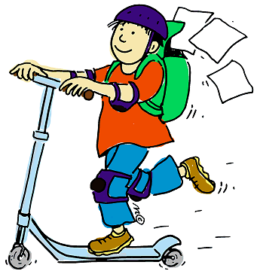
His name is Peter. He is tall, nice and elegant. He is from Bogotá, he is 17 years old. His birthday is on September 23rd. He is a single and his favorite sport is skating.

This is my mother | 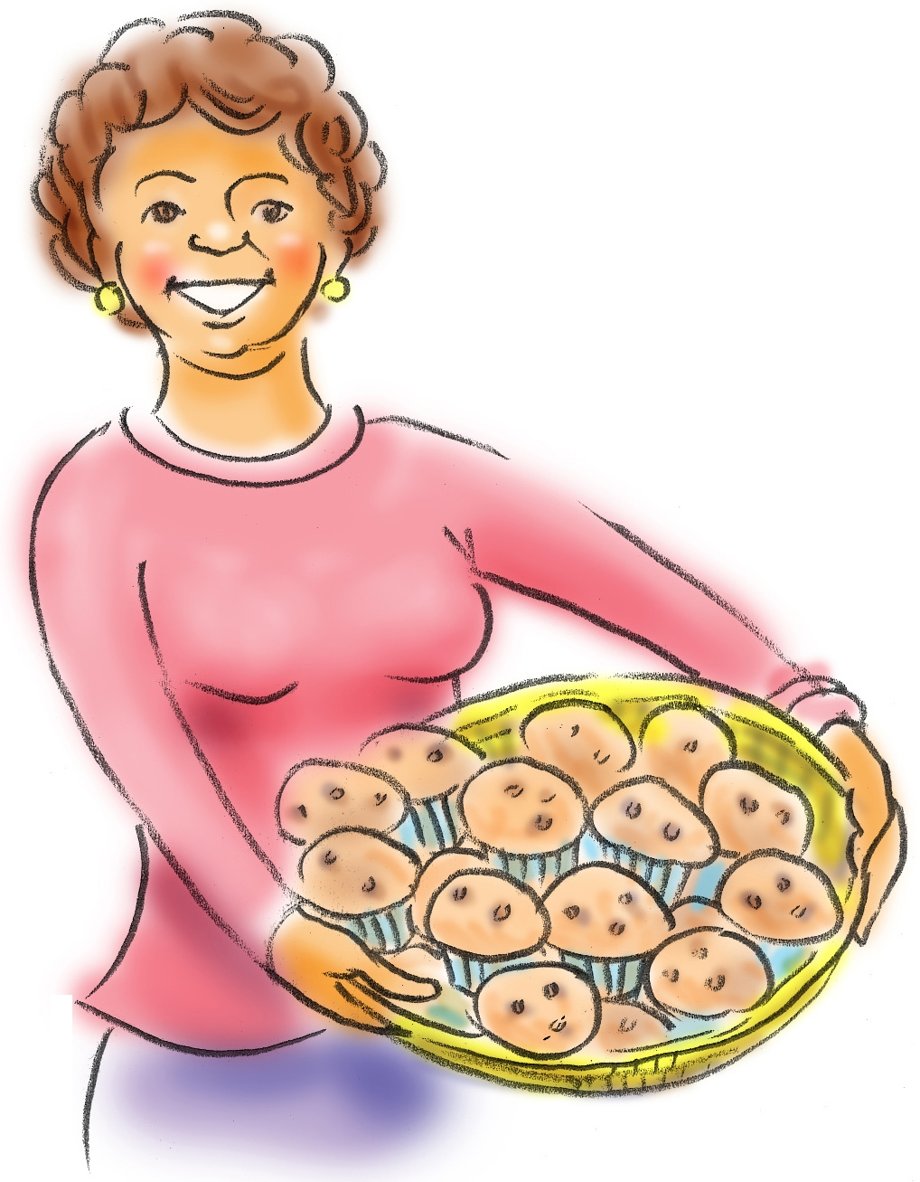
Her name is Lucy. She is generous, hard-working and young. She is from Medellin, her favorite music is romantic, and she is a housewife. She is 45 years old. Her telephone number is 3127629.

This is my father | 
He is Charles, his last name is Rodriguez. He is Venezuelan. His favorite music is salsa. He is very tall, absent-minded and warm. His birthday is in December.

This is my sister | 
Her name is Salomé. She is 14 years old. She is a student. Her favorite food is hamburgers. She is careless, lazy, beautiful and vain.
Es necesario que se empleen los adjetivos posesivos de acuerdo a cada pronombre, además para la mejor comprensión de las descripciones hechas es necesario traducir al español aquellos que escribimos, de esta manera comprobaremos si hay o no errores al momento de utilizar he is, she is ó his o her.
Adicional a la información personal ésta se puede complementar con algunas características físicas y de personalidad.
Para describirse a uno mismo se utiliza:
This is me | 
I am John, my last name is Rodriguez. I am 17 years old. I am from Colombia. My birthday is on December 8th. I am selfish, grumpy and tall. My favorite sport is soccer.

ACTIVIDAD
Siguiendo los ejemplos anteriores describa dos miembros de su familia (hombre y mujer), anexando su información personal y algunas características, en lo posible de acuerdo a la realidad.

READING
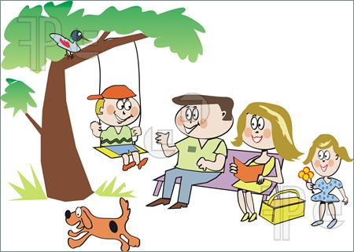 | In the park  - The Jones family is in the park today. The sun is shining and the birds are singing. It is a beautiful day.  - Mr. Jones is speaking with his wife. Mrs. Jones is having breakfast. Patty and Sally Jones are studying English, and Tommy Jones is playing the guitar.  - The parents are looking after their children, the dog is eating a bone and Sally is reading a book.
- The Jones family is very happy today, it’s a beautiful day and they’re in the park.

En la anterior lectura se puede apreciar la conjugación del verbo to be en presente, de acuerdo a los sujetos de cada oración, al igual que su complemento.
Pronombres y to be | Forma contracta
I am | I’m
You are | You’re
He is | He’s
She is | She’s
It is | It’s
We are | We’re
You are | You’re
They are | They’re

Es posible apreciarse la forma contracta entre sujeto y verbo, es una forma corta para escribir y pronunciar, más utilizada que la forma larga:

ACTIVIDAD
De la lectura “in the park” seleccione 4 oraciones que contengan verbo to be, identifique en cada una el sujeto y reemplácelo por el pronombre correspondiente, conservando género (masculino y femenino) y número (singular y plural)
Oración: | Sally is reading a book.
Verbo to be | Sujeto | Pronombre | Significado
is | Sally | She | Ella
Oración 1:
Verbo to be | Sujeto | Pronombre | Significado
Oración 2:
Verbo to be | Sujeto | Pronombre | Significado
Oración 3:
Verbo to be | Sujeto | Pronombre | Significado
Oración 4:
Verbo to be | Sujeto | Pronombre | Significado

COUNTRIES AND NATIONALITIES
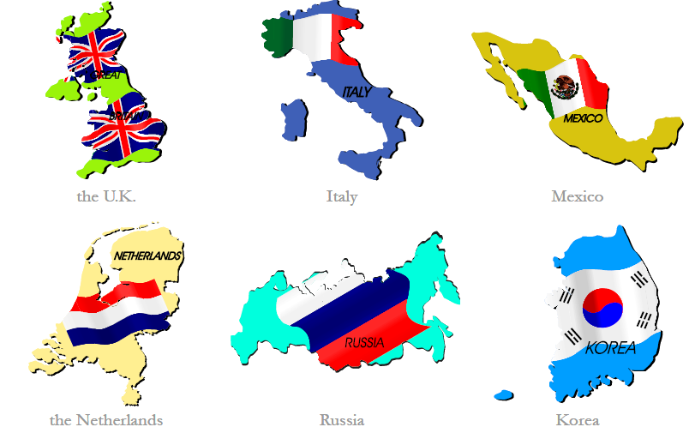

Por medio de los países y nacionalidades podemos indicar la procedencia de una o varias personas, para esto es necesario, además de cultura general, saber emplear los pronombres y conjugar el verbo to be.
La preposición FROM debe ir antes del país, en el mismo orden del español:

Barack Obama is from The United States | 
Barack Obama es de los Estados Unidos

COUNTRY | NATIONALITY | COUNTRY | NATIONALITY
Argentina | Argentinean | Mexico | Mexican
Brazil | Brazilian | Paraguay | Paraguayan
China | Chinese | Peru | Peruvian
Colombia | Colombian | Poland | Polish
Egypt | Egyptian | Puerto Rico | Puerto Rican
England | English | Russia | Russian
France | French | Spain | Spanish
Germany | German | Sweden | Swinish
Holland | Dutch | Switzerland | Swiss
Italy | Italian | The United States | American
Japan | Japanese | Uruguay | Uruguayan

Para la procedencia utilizamos países (country).
Si deseamos reemplazar el nombre Barack Obama por el pronombre, utilizamos:

He is from the United States. Él es de los Estados Unidos.
ACTIVIDAD
Indique la procedencia de 5 personas reconocidas a nivel mundial, de distintos países, escribiendo su nombre o nombres y luego realizando la oración con pronombres, to be, from y país:
Name | Vicente Fernández
He is from Mexico |  | Él es de México
Name | Shakira
She is from Colombia |  | Ella es de Colombia
Name | Ronaldo and Ronaldinho
They are from Brazil |  | Ellos son de Brasil
- Name
- Name
- Name
- Name
- Name

BIBLIOGRAFÍA

Willis, D. (1991). Student’s grammar. Bungay, Suffolk: HarperCollins Publishers
CESDE, Centro de Estudios Especializados. (1998). English Booklet. Medellín
Pruebas de Estado (ICFES). 2006 A.

CIBERGRAFÍA

http://www.google.com.co/imghp?hl=es&tab=wi
http://www.edhelper.com/
http://www.enchantedlearning.com/Home.html

